Gerência de Faturamento e Contas a Pagar

Dez/2017

FORNECEDOR

Oracle EBS – Medição de Serviços

SUMÁRIO
1. Introdução 3
1.1. Fluxograma 4
2. Acesso ao Sistema 5
2.1. Informações Gerais 5
2.2. Manutenção:- Dados bancária Erro! Indicador não definido.

- Dados cadastro sistema medição........................................................................ 8
2.3. Submetendo as Medições . 9
2.4. Consulta Fornecedor: Medições - Consulta.. 13
2.5. Pendências Fornecedoes 16
2.6. Medições com Carta Autorizativa 17

Introdução

O “Sistema de Medição - Plataforma Oracle” foi desenvolvido com o objetivo de substituir o atual “sistema de medição” que apresenta uma baixa performance e impossibilita a inclusão de novos contratos.

A ferramenta em questão permitirá a automatização do processo de medição, controle do saldo do contrato, enquadramento fiscal de cada item de serviço, automatização da liberação do CTR e criação do Pré - RI.

Os benefícios oriundos desse sistema estão listados abaixo:

- Mitigar a retenção incorreta dos impostos;
- Facilitar a comunicação entre gestores e fornecedores;
- Garantir que as NFs emitidas possuem saldo no contrato;
- Reduzir retrabalho na apuração e ajustes dos impostos retidos.

Fluxograma

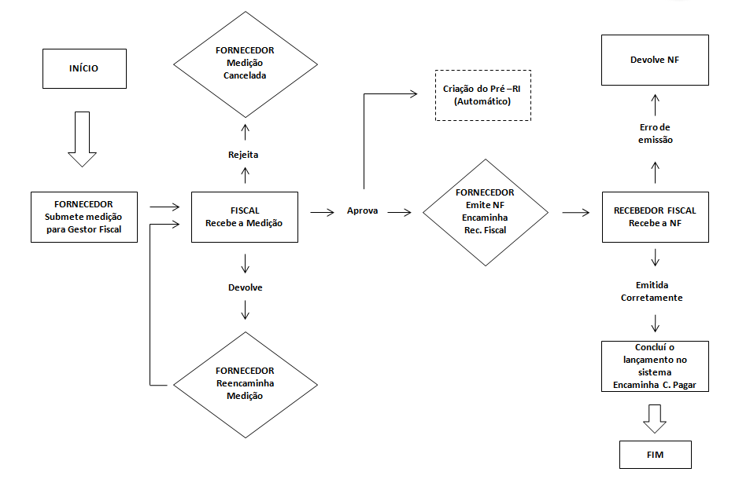

Acesso ao Sistema

Informações Gerais

- O fornecedor acessará o sistema de medições através do site www.mrs.com.br.

- Selecionar a opção: “Fornecedores”.

- Selecionar a opção: “Treinamento para Fornecedores”.

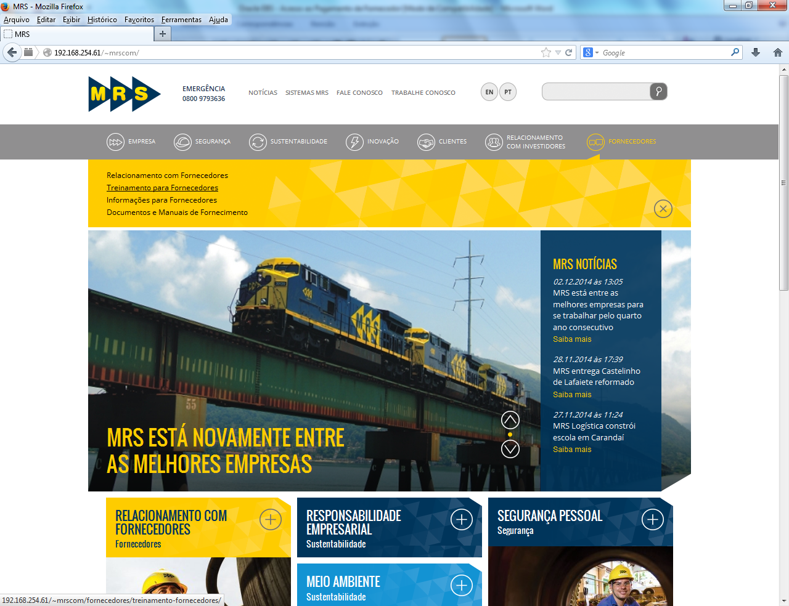

- Selecionar a opção: 3 Sistema de Medição de Serviços” e Acesse sistema de medição de serviços. .

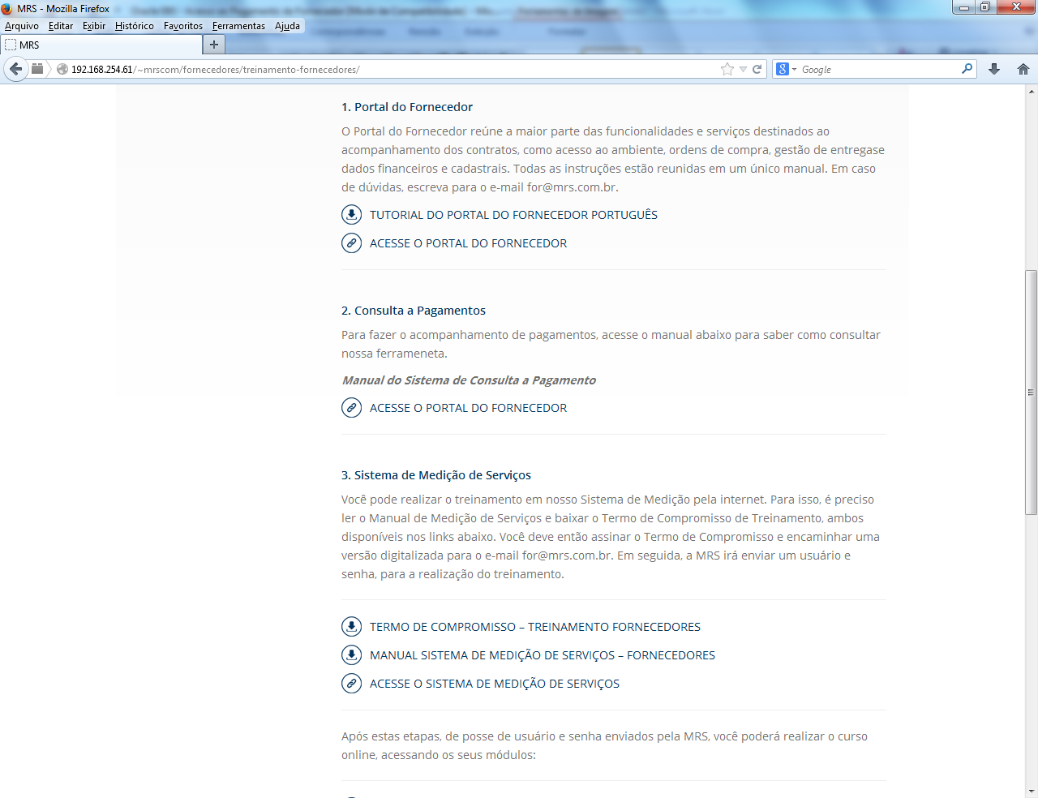

1.3 Manutenções do Cadastro

Manutenção dados bancário: clicar em editar cadastro

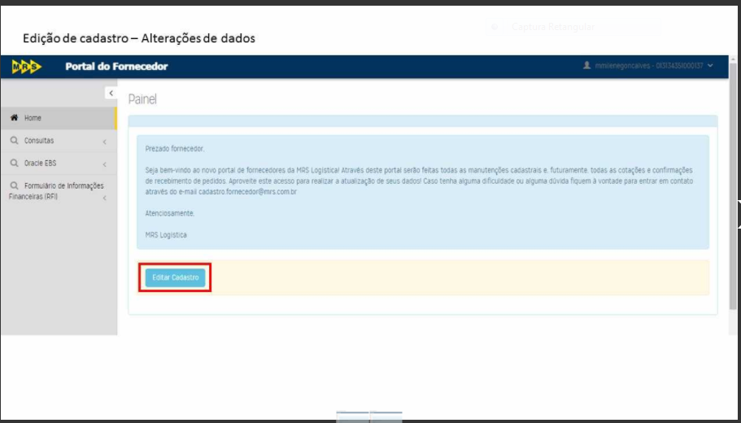

1.4 Para consulta de medições e pagamento: Clicar em Oracle EBS e depois Medições e Pagamentos. 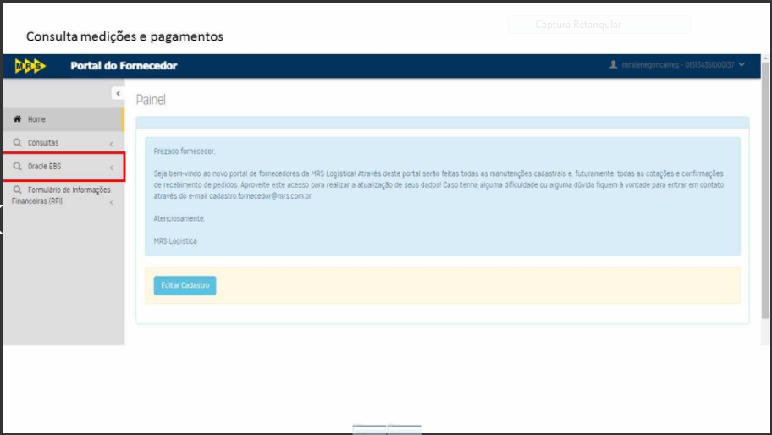
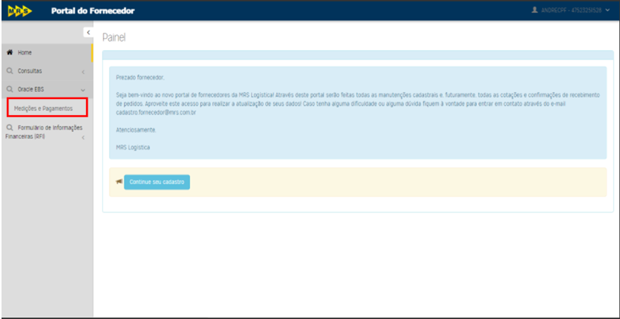

- O fornecedor efetuará o login com as informações de usuário e senha.

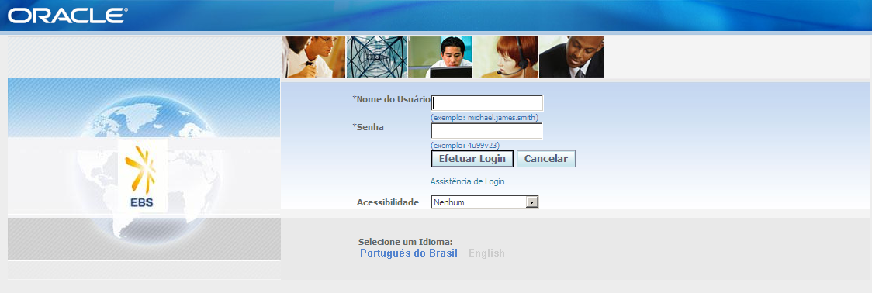

- Acessar o menu “Supr.Contr. – Medição de Serviços - Fornecedor” .

- Selecionar a opção “Informações do Fornecedor”.

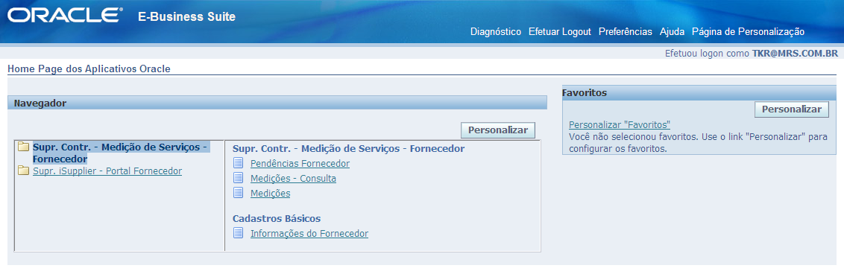

- Caso os dados não estejam preenchidos, ou com as informações incorretas, você deve seguir os passos abaixo:

- Informar a Razão Social e o email do responsável a receber a informações da medição de serviços.

- Após informações, clicar no botão Salvar.

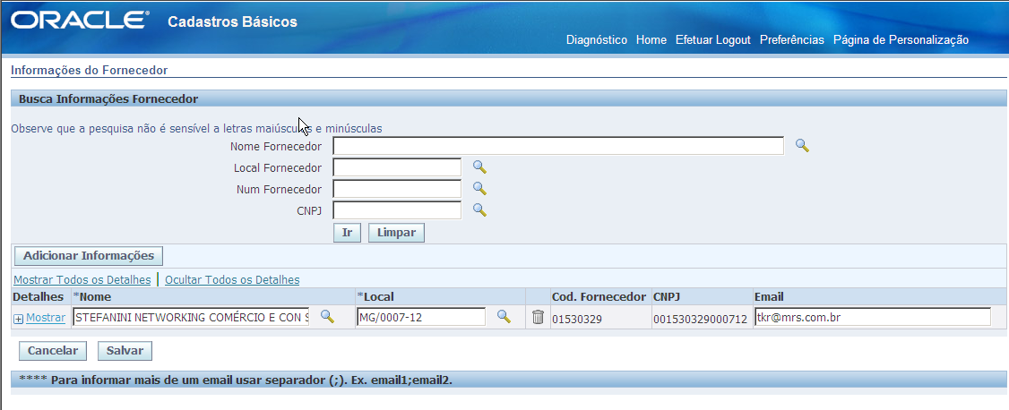

Obs: Para o recebimento do e-mail para mais de uma pessoa, separar os e-mails apenas por “ ; “ (ponto e vírgula).

Submetendo as Medições

- Após a conclusão do serviço, o fornecedor efetuará a medição, conforme os passos a seguir:

- Selecionar a opção “Medições”.

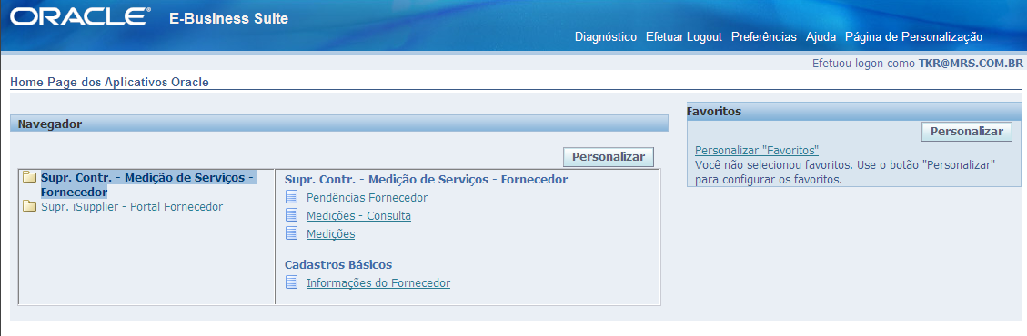

- Irá aparecer todas as medições realizadas pelo fornecedor com o status de cada uma.

- Selecionar o botão “Adicionar Medição”.

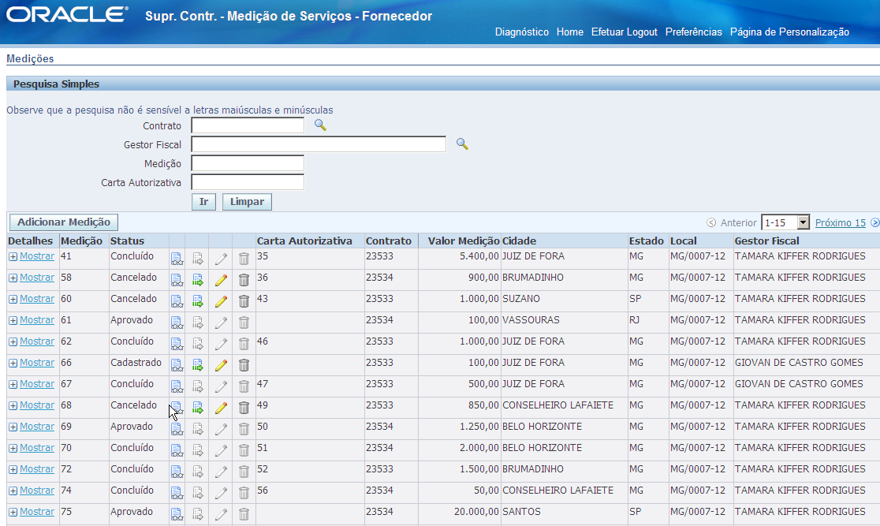

- O fornecedor preencherá as seguintes informações:

- Número do contrato (depois de informado, irá preencher os campos “fornecedor”, “Local” e “CNPJ” automaticamente).

- Gestor Fiscal (pode ser informado diretamente ou pode ser encontrado clicando na Lupa e depois clicando em “Ir”).

- Cidade da Prestação do Serviço.

- Local de Faturamento (Endereço da MRS de acordo com o contrato. Ex: Av Brasil – Juiz de Fora/MG).

- Observação do Fornecedor (Qualquer informação adicional que deseje encaminhar para o gestor fiscal).

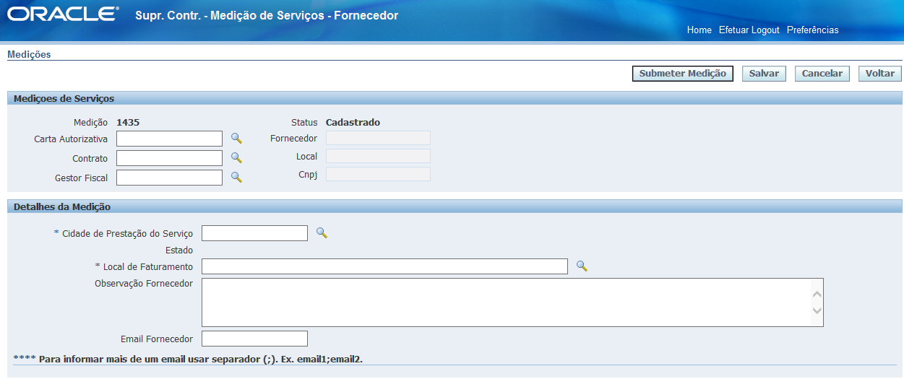

Obs: Não é obrigatório o preenchimento do campo “Carta Autorizativa”. O preenchimento só será necessário quando solicitado pela MRS. (Item “2.6. Medição com Carta Autorizativa” – Página 16)

- Posteriormente deverá preencher as linhas da Medição. Clicar no botão “Adicionar Linhas”.

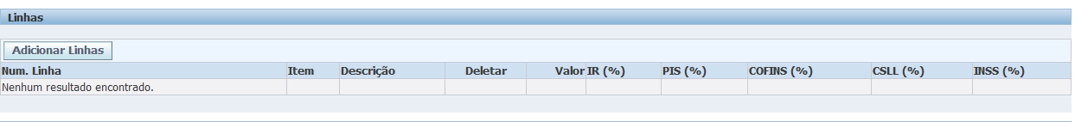

- A lupa ao lado de cada campo servirá para localizar todas as informações do campo.

- Selecionar a linha do contrato da prestação de serviços o qual foi contratado.

- Clicar no botão “Selecionar”

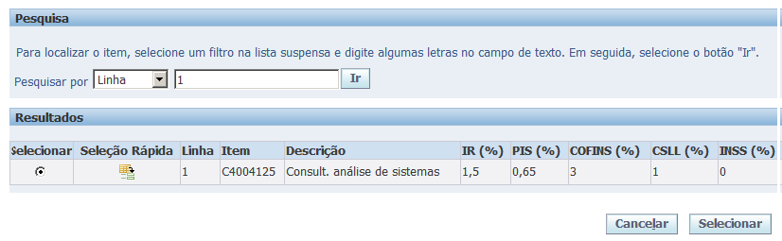

- Após clicar em selecionar, os campos “Item”, “Descrição”, “IR (%)”, “COFINS(%)”, “CSLL(%)” e “INSS(%)” serão preenchidos automaticamente. O sistema informa quais impostos e suas respectivas alíquotas que devem ser destacadas na nota fiscal.

- Informar o valor bruto do serviço no campo “Valor”.

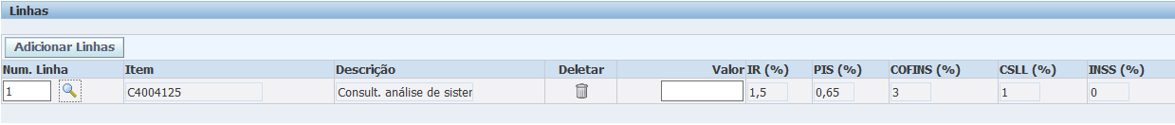

- Se for necessário incluir algum anexo clicar em “Adicionar Anexo”.

- Finalizar a medição clicando em “Submeter Medição”.

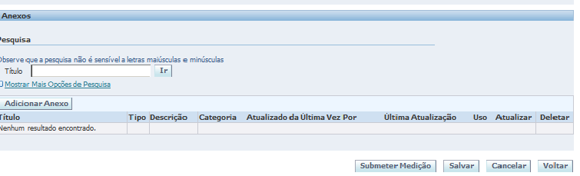

- Neste Momento será enviado um email para o Gestor Fiscal para que valide as informações e aprove a Medição.

- Após a aprovação dessa medição pelo Gestor Fiscal, será enviado um email de retorno ao fornecedor informado que a medição foi aprovada e o mesmo poderá emitir a nota fiscal de serviços.

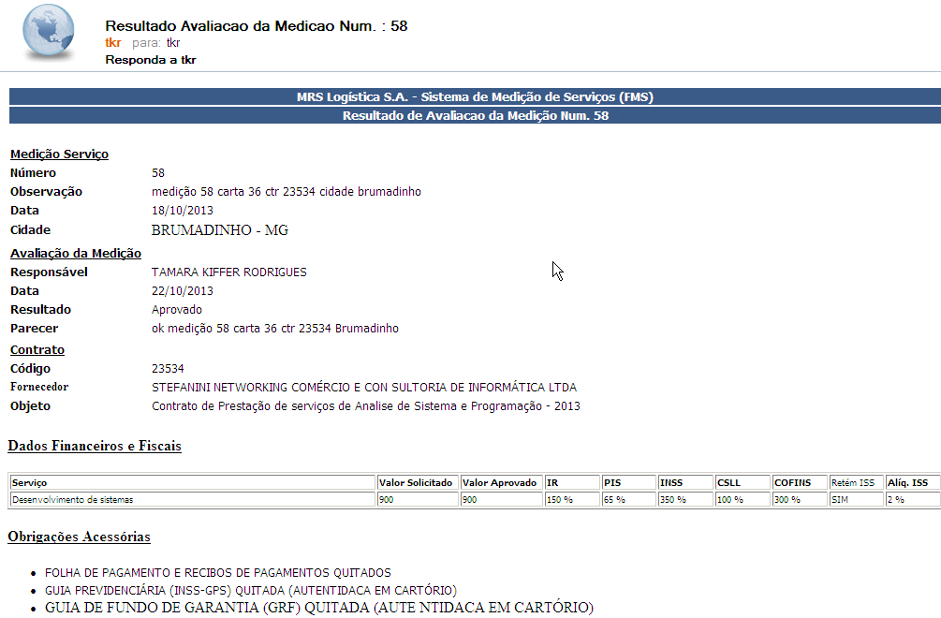

IMPORTANTE: Esse e-mail de retorno deverá ser encaminhado anexado a nota fiscal.

Consulta Fornecedor: Medições - Consulta

- Permite a visualização das medições dos contratos.

- Clicar no botão “Medições - Consulta” para visualizar as informações sobre a Medição desejada.

- Aparecerá uma tela para que faça uma “Pesquisa Simples” ou pode clicar diretamente na “Medição” desejada para visualizar as informações.

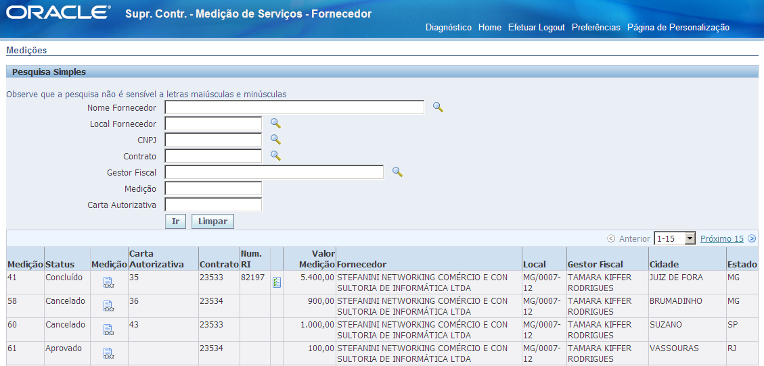

- Após clicar na medição, irão aparecer os dados da medição que deseja consultar.

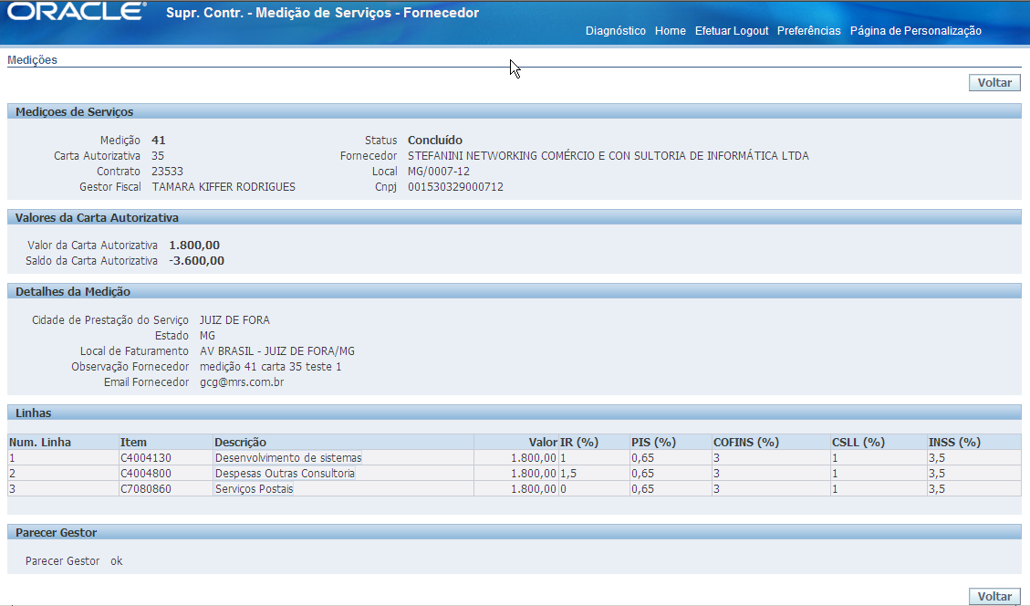

Pendências Fornecedoras

- Essa tela permite que o fornecedor visualize de uma maneira rápida todas as pendências de Medições.

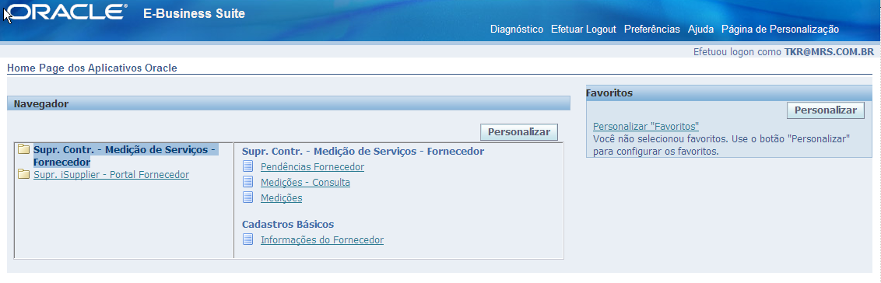

- Medições Não Enviadas - Trata-se das Medições feitas pelo fornecedor e ainda não enviadas para aprovação.

- Botão Adicionar Medição - O fornecedor poderá solicitar uma nova Medição através desse botão na tela de pendências, além do Menu “Medições”.

- Medições a Serem Aprovadas - Trata-se das Medições enviadas ao Gestor Fiscal para Aprovação, mas que ainda não foram Aprovadas.

- Medições aprovadas aguardando registro de NF no sistema - Trata-se das Medições já Aprovadas, mas que a NF ainda não foi registrada no sistema da MRS.

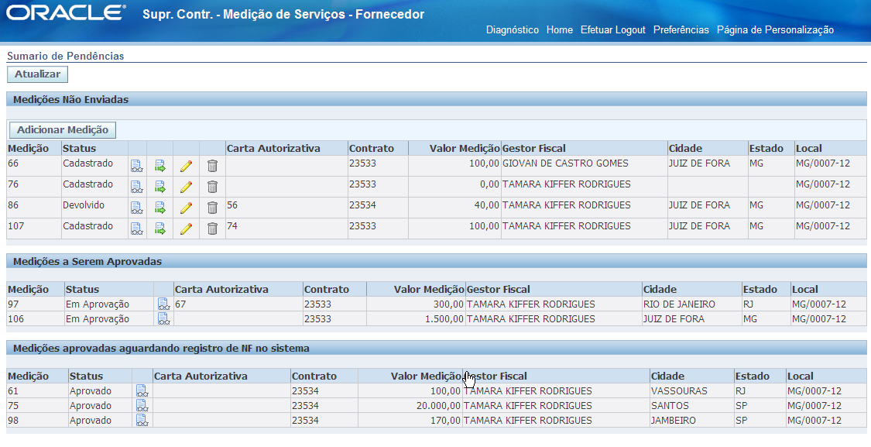

Medições com Carta Autorizativa

- A carta Autorizativa, é um procedimento interno da MRS, onde o valor do contrato é divido entre duas ou mais áreas.

- Cada área solicita uma quantia específica que poderá utilizar com serviços do fornecedor, que quando aprovada gerará o número da carta autorizativa.

- O gestor do contrato informará ao fornecedor qual o nº de carta autorizativa que será utilizada nos serviços prestados.

- O fornecedor receberá a informação de que uma carta autorizativa foi aprovada através do e-mail cadastrado no sistema de medição.

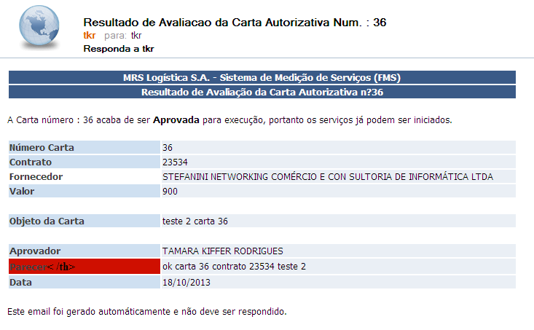

- A única diferente do processo com carta autorizativa, para o processo sem carta autorizativa é que no início da medição, será necessário preencher o campo “Carta Autorizativa”.

- Após o preenchimento do campo “Carta Autorizativa”, é só prosseguir com o processo da medição, conforme os passos do item “2.3 Submetendo as Medições”, a partir da página 09.

